基本信息

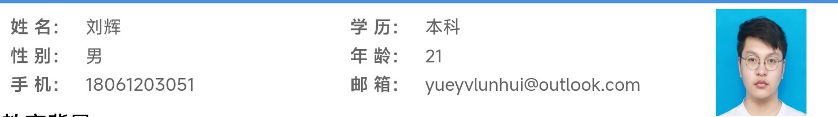

孝攵育背．示．

南京信息工程大学 计算机科学与技术 2020．09一2024．06 专业技能

熟悉htm15，css3, flex, grid 熟悉javascript, typescript, es6语法特征，如闭包，原型链，异步编程等熟悉vue3 (vue-router, pinia，vue-use)组合式API，了*Vite 悉element-plus, tailwindcss, scss, unocss 熟悉nodejs, whistle, puppeteer, cheerio，熟练使用正则表达式了角$linux, git, dart, flutter, ps等

了解使用docker搭建开发环境和部署项目

I.页目经历

yueyv-utils https://github.com/yueyv/yueyv-utils

使用方法：npm i yueyv-utils 项目内容：自动生成snippet,检查页面超链接，优化css,分割html,为图片添加标签等技术栈：puppeteer, axios, nodejs, cheerio 技术要点：使用cheerio解tfihtml并进行封装使用puppeteer撰写自动化脚本并进行封装使用正则表达式切割css并生成树，通过树生成scss方便阅读，将scss生成的css进行二次优化个人网站 https://github.com/yueyv/personal_website

网站地址：www.yueyvlunhui.com 项目内容：前端采取vue3架构，后端采取expresstæ架，数据库使用mysq [，使用nginx和docker完成部署技术栈：vue3, pinia, vue-router, vite, mysql, Antd, axios, knex, express, vite-plugin-srr 技术要点：通过对axios封装进行前后端传参后端通过对knex封装访问mysq擞据库使用pinia持久化存储捶件，实现数据持久化通过对vite-pulgin-ssr二次开发实现SSR 实习经历

南京金斯瑞生物科技有限公司 目销亘传訓前端开发 2025．6、至今

工作内容：根据设计图完成英文页面开发，通过英译日翻译文档完成日文站网页开发对页面进行维护和SEO优化，对外包页面进行QC测试协助[eader提升页面性能，加快首屏加载等个人总结

热爱编程，对技术抱有极大的兴趣。学习能力强，对未了解的技术会主动学习。